Fremmedspråk og matematikk fordypning på Lindeberg skole 2022/2023

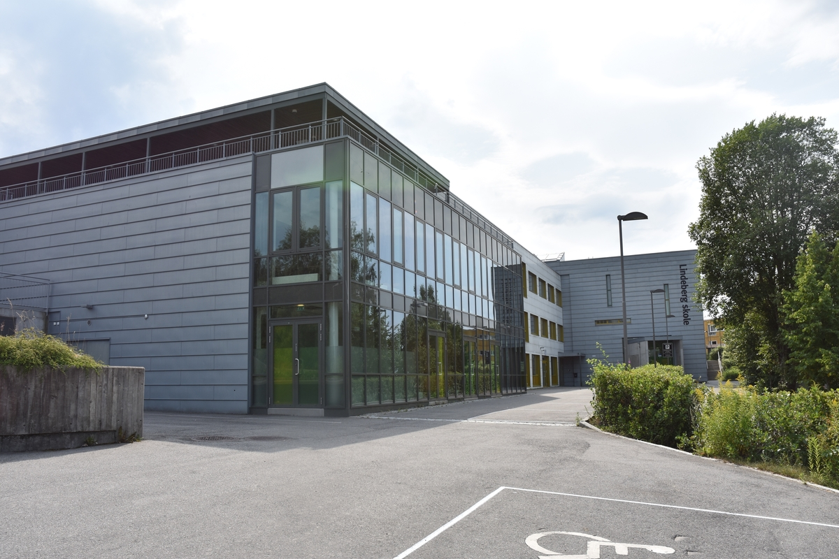

Informasjonshefte for elever og foresatte

Fremmedspråk som tilbys på ungdomstrinnet
På Lindeberg skole tilbys to fremmedspråk; spansk og fransk, i tillegg har vi engelsk fordypning og matematikk fordypning for dem som ønsker det.
Språkkompetanse blir stadig viktigere, både i studier, i arbeidslivet og ved at vi reiser stadig mer på tvers av landegrensene. Valget om å ta et språkfag på ungdomsskolen påvirker også videregående skole dersom man søker seg inn på en studieforberedende linje:

På ungdomsskolen kan du velge et andre fremmedspråk i tillegg til engelsk. Dette faget skal du ha 2 timer pr uke i 3 år. På Lindeberg skole har vi en prøveperiode frem til høstferien hvor man kan kan få bytte fag hvis det er ledig plass på de andre alternativene. Før jul vil dette fremdeles være en mulighet for de som oppdager at spansk eller fransk ikke passet for dem.
Etter jul vil det ikke være mulig å bytte språk underveis. Du får karakter i faget, og den teller til opptak på videregående skole.
Når du kommer på videregående skole, bygger du vanligvis videre på språket du har valgt og tar nivå 2 på vg1. Hvis du bytter språk på videregående starter du opp med nivå 1 igjen og kan være ferdig med det nye språket etter to år.

Dersom du velger engelsk fordypning eller matematikk fordypning, må du velge et nytt fremmedspråk i tillegg på videregående. Dette språket må du ha i tre år. Det betyr at du har færre valgmuligheter det siste året på videregående skole.
Fremmedspråk og fordypning i engelsk skal være likestilte fag og derfor like krevende for elevene. Elevene vil få standpunktkarakterer i faget og vil kunne trekkes ut til muntlig eksamen når de avslutter ungdomsskolen. Karakterene i faget teller ved inntak til videregående skole.
Hvis du tenker du skal gå yrkesfag på videregående skole trenger du ikke fremmedspråk på vgs.

- Fransk
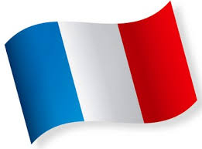
Hvorfor velge fransk som fremmedspråk?
Rundt 300 millioner mennesker i vår verden snakker fransk, dette vil si at du kan kommunisere direkte med mennesker i mange andre land. Fransk er det offisielle språket i 29 land, og er det nest mest studerte språket i verden etter engelsk.
Fransk går ofte for å være et av de vakreste språkene i verden – det assosieres med både mat, kunst og kjærlighet. Ved utenlandsstudier og ferier i diverse fransktalende land, er det en stor fordel å kunne gjøre seg forstått på dette flotte språket. Hvis du velger å lære deg fransk vil dette åpne muligheter for videre studier i fransktalende land.
Det kan også være nettopp fransken din som blir utslagsgivende for at det du som får jobben og ikke den andre kandidaten med lik fagkombinasjon som "alle andre".

Fra Fagfornyelsen:
Fremmedspråk handler om å forstå og bli forstått. Faget skal bidra til å fremme elevenes personlige utvikling og legge til rette for at de kan samhandle med og oppleve glede i møte med andre mennesker og kulturer. I en globalisert verden har vi behov for å kommunisere på flere språk. Formell og uformell kommunikasjon lokalt, nasjonalt og internasjonalt krever språkkunnskaper og kunnskap om andre kulturer og levesett. Dette gjelder ikke minst i studier og i arbeidslivet. Faget kan bidra til å utvikle elevenes interkulturelle forståelse.

- Spansk

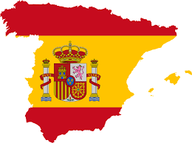

Hvorfor velge spansk som fremmedspråk?
Det er mange fordeler med å lære spansk da det er et språk som snakkes mange steder rundt i verden. Det anslås at rundt 440 millioner personer i verden har spansk som morsmål med hele 20 land som har spansk som offisielt språk.
Spansk er i dag et av de mest populære språkene i verden. Det brukes som et offisielt språk i en rekke internasjonale organisasjoner, inkludert FN og EU. Det regnes også for å være et av de tre beste språkene for internasjonal kommunikasjon og virksomhet sammen med engelsk og fransk.

Fra Fagfornyelsen:
Fremmedspråk handler om å forstå og bli forstått. Faget skal bidra til å fremme elevenes personlige utvikling og legge til rette for at de kan samhandle med og oppleve glede i møte med andre mennesker og kulturer. I en globalisert verden har vi behov for å kommunisere på flere språk. Formell og uformell kommunikasjon lokalt, nasjonalt og internasjonalt krever språkkunnskaper og kunnskap om andre kulturer og levesett. Dette gjelder ikke minst i studier og i arbeidslivet. Faget kan bidra til å utvikle elevenes interkulturelle forståelse.

- Engelsk fordypning

Hvorfor velge engelsk fordypning?
Dersom du strever litt med språk, kan det være lurt å velge engelsk fordypning, slik at du får brukt engelsk mye og styrket deg i dette. Fordypning vil gi deg anledning til å lære mer om selve språket, både i forhold til gloser og grammatikk, men også om engelskspråklige land og kulturer hvor engelsk brukes som hovedspråk.

Fra Fagfornyelsen:
Fordypning i engelsk er et sentralt fag for å gi elevene et redskap for å kommunisere og samhandle gjennom digitale medier og teknologi. Elevene skal få utforske og videreutvikle sin språkkompetanse ved å trekke inn egne interesseområder fra både den virtuelle og den virkelige verden. Faget skal gjøre elevene i stand til å reflektere over variasjon i språk, tenkesett og kommunikasjonsmønstre som de møter i det virtuelle og det virkelige samfunnet. Faget skal forberede elevene på et arbeidsliv som stiller krav om engelskspråklig digital kompetanse og variert språklig kommunikasjon.

- Matematikk fordypning

Hvorfor velge matematikk fordypning?
Fordypning i matematikk bygger på det samme faglige grunnlaget som fellesfaget matematikk og skal legge til rette for faglig fordypning og videreutvikling av matematisk tenkning. Faget skal bidra til at elevene utvikler økt selvtillit og motivasjon ved at de opplever mestring i arbeid med meningsfylte aktiviteter. Opplæringen i faget skal stimulere til engasjement for å lære å bruke matematikk og legge til rette for å øke elevenes matematiske kompetanse ved å vektlegge forståelse, resonnering og praktisk bruk av matematikk.

Fra Fagfornyelsen:
Fordypning i matematikk skal gi elevene mulighet til å utforske og oppdage matematiske sammenhenger i praktisk og kreativt arbeid. Faget skal legge til rette for utforskende og oppdagende læringsaktiviteter som bidrar til at elevene utvikler strategier for å bruke teknologi i utforsking og problemløsing. Faget skal bidra til at elevene kan gjøre gode valg knyttet til eget liv, samfunn og arbeidsliv gjennom forståelse av statistikk og matematiske modeller.

Til elever og foreldre på 8. trinn

Dato: 24.05.22

Fremmedspråk/språklig fordypning/matematikk fordypning

Lindeberg skole vil kommende skoleår tilby fransk, spansk, engelsk fordypning og matematikk fordypning til elevene på 8.trinn. Det vil være en prøveperiode frem til høstferien hvor man kan kan få bytte fag hvis det er ledig plass på de andre alternativene. Før jul vil dette fremdeles være en mulighet for de som oppdager at spansk eller fransk ikke passet for dem. Etter jul vil det ikke være mulig å bytte blant de ulike fagene.

Vi ber om at dere fyller ut svarslippen nedenfor og returnerer til skolen innen mandag 3. september 2022.

Med vennlig hilsen

Bjarte Buen Ebi Rezvan
Rektor Undervisningsinspektør

----------------------------------------------------------------------------------------------------------------
Svarslipp:
Returneres kontaktlærer innen mandag 3. september 2022.

Ranger valgene ved å sette tallene 1 og 2 i avkrysningsruta.

⁯ Fransk
⁯ Spansk
⁯ Engelsk fordypning
⁯ Matematikk fordypning

_________________________ ___________________________
Elevens navn (blokkbokstaver) Foresattes underskrift

